

**Сандықтау ауданының жайылымдарды геоботаникалық зерттеп-қарау негізінде жайылым айналымдарының схемаларын бекіту туралы**

Ақмола облысы Сандықтау ауданы әкімдігінің 2020 жылғы 5 қаңтардағы № А-1/1 қаулысы. Ақмола облысының Әділет департаментінде 2020 жылғы 10 қаңтарда № 7625 болып тіркелді

      "Қазақстан Республикасындағы жергілікті мемлекеттік баскару және өзін-өзі баскару туралы" 2001 жылғы 23 қаңтардағы, "Жайылымдар туралы" 2017 жылғы 20 ақпандағы Қазақстан Республикасының Заңдарына сәйкес Сандықтау ауданының әкімдігі ҚАУЛЫ ЕТЕДІ:

      1. Сандықтау ауданының жайылымдарды геоботаникалық зерттеп-қарау негізінде жайылым айналымдарының схемалары осы қаулының 1, 2, 3, 4, 5, 6, 7, 8, 9, 10, 11, 12, 13-қосымшаларына сәйкес бекітілсін.

      2. Осы қаулының орындалуын бақылау Сандықтау ауданы әкімінің орынбасары Қ. Жылқыбаевқа жүктелсін.

      3. Осы қаулы Ақмола облысының Әділет департаментінде мемлекеттік тіркелген күнінен бастап күшіне енеді және ресми жарияланған күнінен бастап қолданысқа енгізіледі.

|  |  |
| --- | --- |
| *Сандықтау ауданының әкімі* | *А.Уисимбаев* |

|  |  |
| --- | --- |
|  | Сандықтау ауданы әкімдігінің 2020 жылғы "05" қаңтардағы № А-1/1 қаулысына 1-қосымша |

**Сандықтау ауданы Барақпай ауылдық округінің жайылымдарды геоботаникалық зерттеп-қарау негізінде жайылым айналымдарының схемасы**

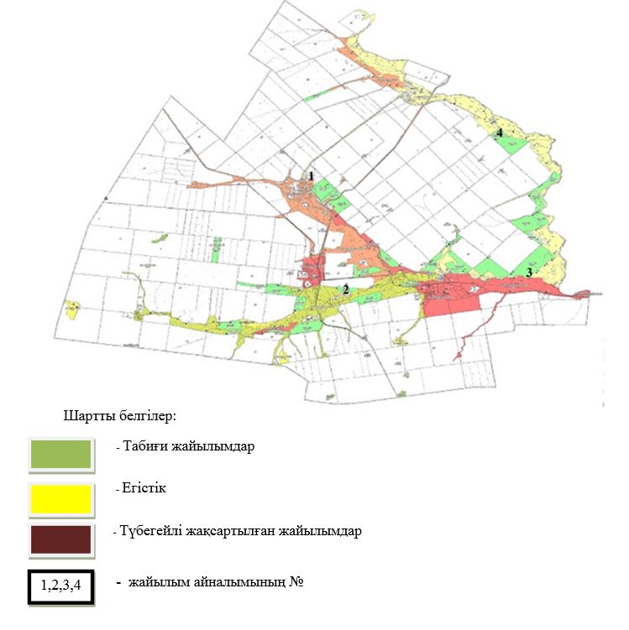

|  |  |
| --- | --- |
|  | Сандықтау ауданы әкімдігінің 2020 жылғы "05" қаңтардағы № А-1/1 қаулысына 2-қосымша |

**Сандықтау ауданы Белгород ауылдық округінің жайылымдарды геоботаникалық зерттеп-қарау негізінде жайылым айналымдарының схемасы**

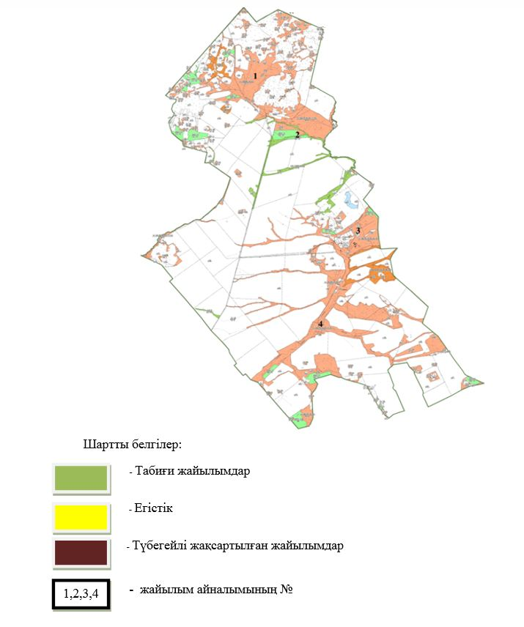

|  |  |
| --- | --- |
|  | Сандықтау ауданы әкімдігінің 2020 жылғы "05" қаңтардағы № А-1/1 қаулысына 3-қосымша |

**Сандықтау ауданы Бірлік ауылдық округінің жайылымдарды геоботаникалық зерттеп-қарау негізінде жайылым айналымдарының схемасы**

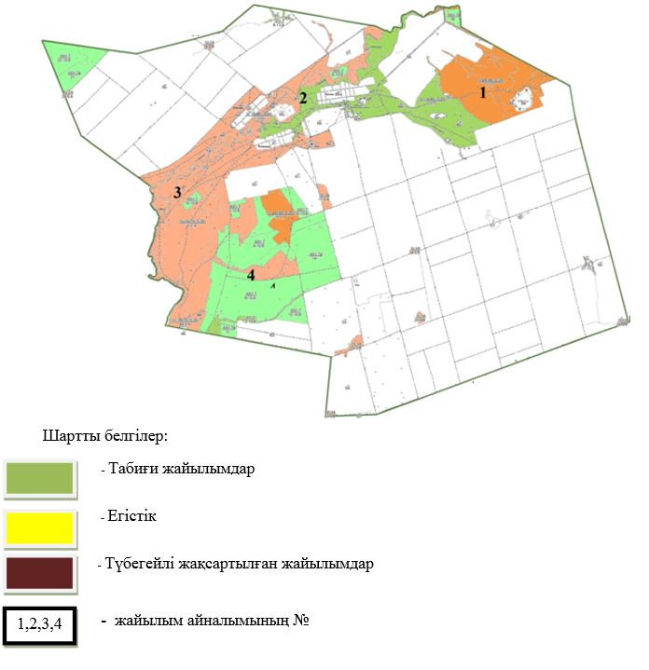

|  |  |
| --- | --- |
|  | Сандықтау ауданы әкімдігінің 2020 жылғы "05" қаңтардағы № А-1/1 қаулысына 4-қосымша |

**Сандықтау ауданы Каменск ауылдық округінің жайылымдарды геоботаникалық зерттеп-қарау негізінде жайылым айналымдарының схемасы**

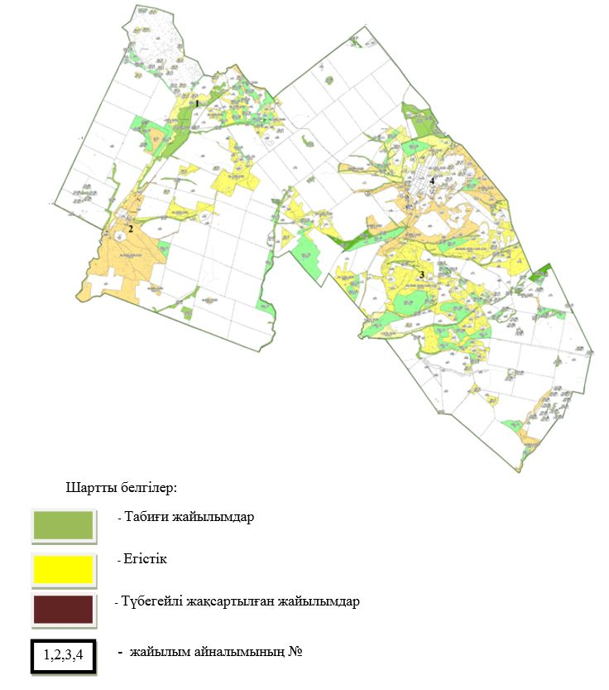

|  |  |
| --- | --- |
|  | Сандықтау ауданы әкімдігінің 2020 жылғы "05" қаңтардағы № А-1/1 қаулысына 5-қосымша |

**Сандықтау ауданы Лесной ауылдық округінің жайылымдарды геоботаникалық зерттеп-қарау негізінде жайылым айналымдарының схемасы**

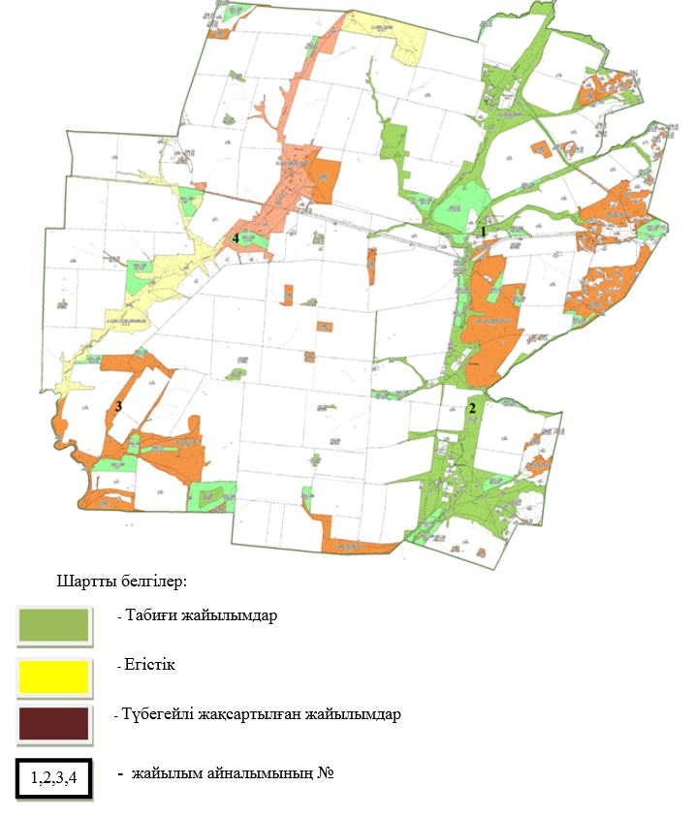

|  |  |
| --- | --- |
|  | Сандықтау ауданы әкімдігінің 2020 жылғы "05" қаңтардағы № А-1/1 қаулысына 6-қосымша |

**Сандықтау ауданы Мәдениет ауылының жайылымдарды геоботаникалық зерттеп-қарау негізінде жайылым айналымдарының схемасы**

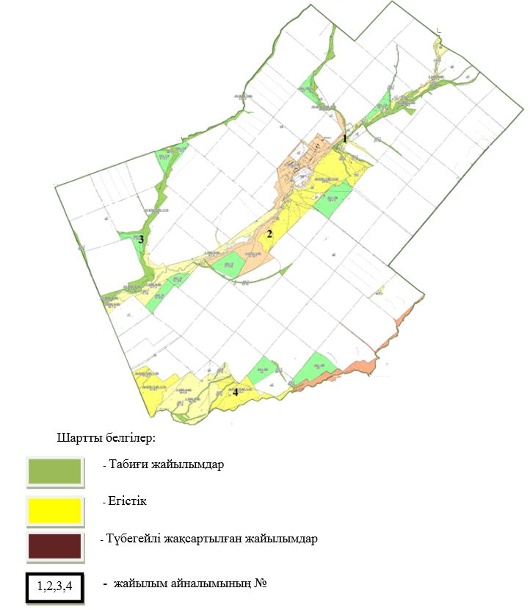

|  |  |
| --- | --- |
|  | Сандықтау ауданы әкімдігінің 2020 жылғы "05" қаңтардағы № А-1/1 қаулысына 7-қосымша |

**Сандықтау ауданы Максимов ауылдық округінің жайылымдарды геоботаникалық зерттеп-қарау негізінде жайылым айналымдарының схемасы**

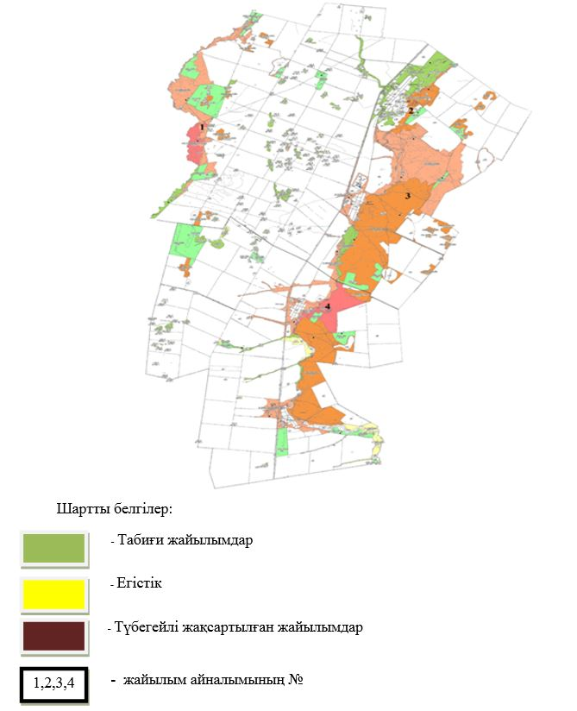

|  |  |
| --- | --- |
|  | Сандықтау ауданы әкімдігінің 2020 жылғы "05" қаңтардағы № А-1/1 қаулысына 8-қосымша |

**Сандықтау ауданы Новоникольск ауылдық округінің жайылымдарды геоботаникалық зерттеп-қарау негізінде жайылым айналымдарының схемасы**

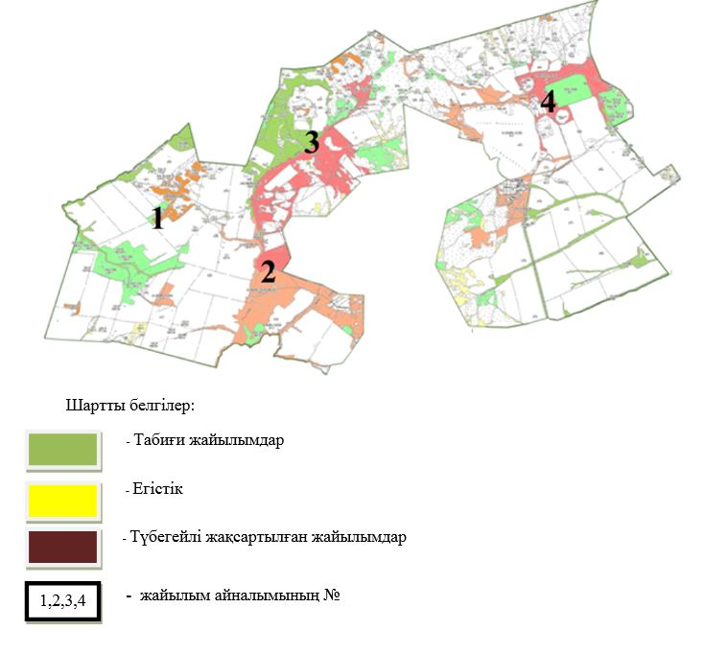

|  |  |
| --- | --- |
|  | Сандықтау ауданы әкімдігінің 2020 жылғы "05" қаңтардағы № А-1/1 қаулысына 9-қосымша |

**Сандықтау ауданы Сандықтау және Балкашин ауылдық округтерінің жайылымдарды геоботаникалық зерттеп-қарау негізінде жайылым айналымдарының схемасы**

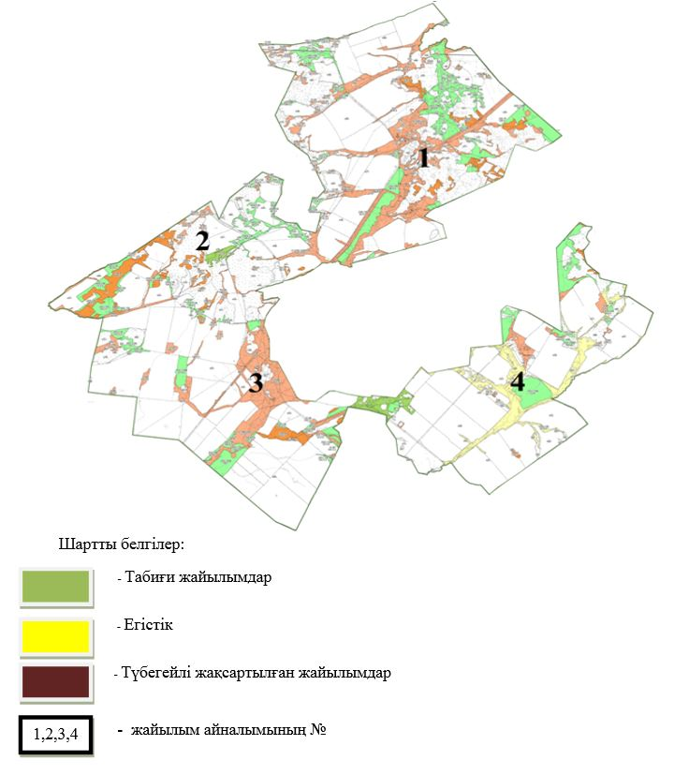

|  |  |
| --- | --- |
|  | Сандықтау ауданы әкімдігінің 2020 жылғы "05" қаңтардағы № А-1/1 қаулысына 10-қосымша |

**Сандықтау ауданы Широков ауылдық округінің жайылымдарды геоботаникалық зерттеп-қарау негізінде жайылым айналымдарының схемасы**

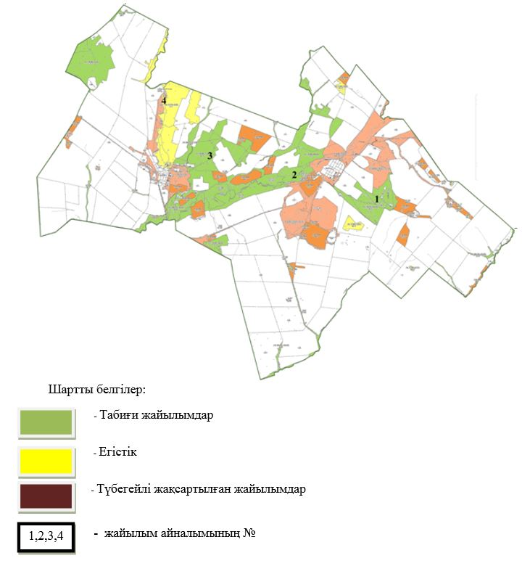

|  |  |
| --- | --- |
|  | Сандықтау ауданы әкімдігінің 2020 жылғы "05" қаңтардағы № А-1/1 қаулысына 11-қосымша |

**Сандықтау ауданы Васильев ауылдық округінің жайылымдарды геоботаникалық зерттеп-қарау негізінде жайылым айналымдарының схемасы**

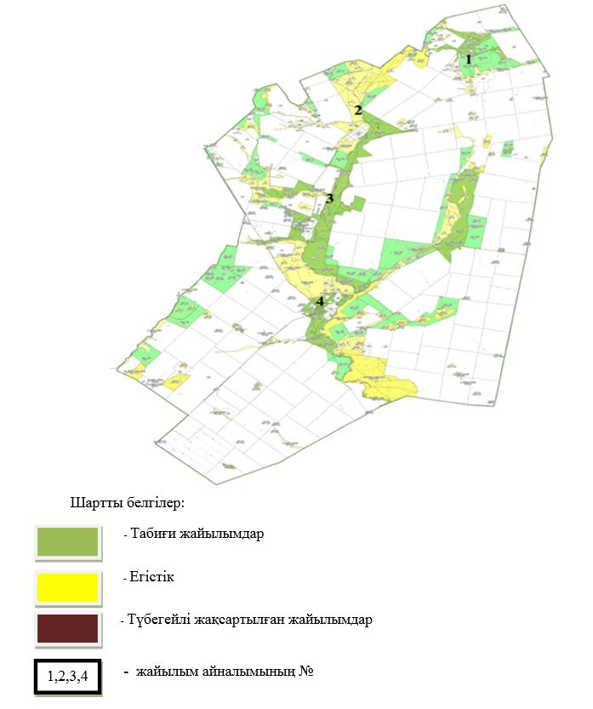

|  |  |
| --- | --- |
|  | Сандықтау ауданы әкімдігінің 2020 жылғы "05" қаңтардағы № А-1/1 қаулысына 12-қосымша |

**Сандықтау ауданы Веселов ауылдық округінің жайылымдарды геоботаникалық зерттеп-қарау негізінде жайылым айналымдарының схемасы**

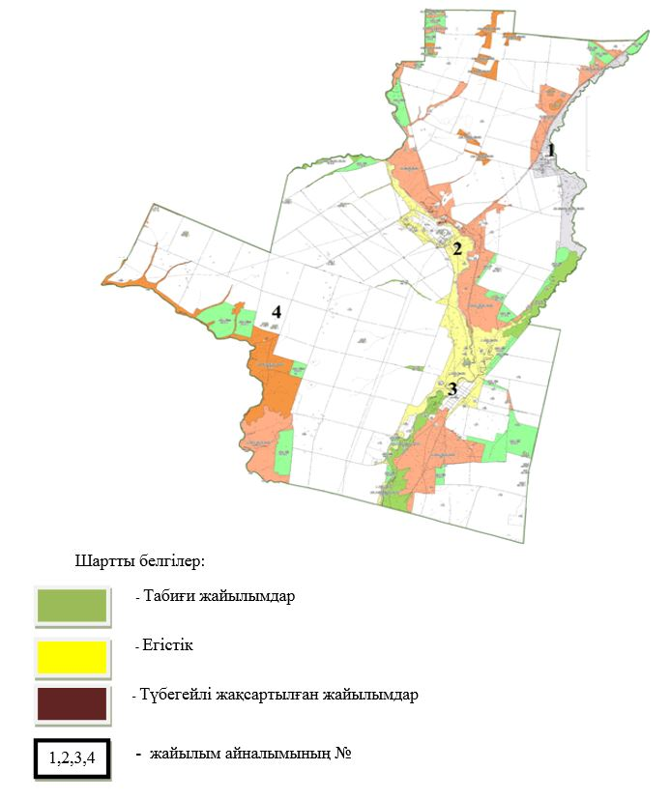

|  |  |
| --- | --- |
|  | Сандықтау ауданы әкімдігінің 2020 жылғы "05" қаңтардағы № А-1/1 қаулысына 13-қосымша |

**Сандықтау ауданы Жамбыл ауылдық округінің жайылымдарды геоботаникалық зерттеп-қарау негізінде жайылым айналымдарының схемасы**

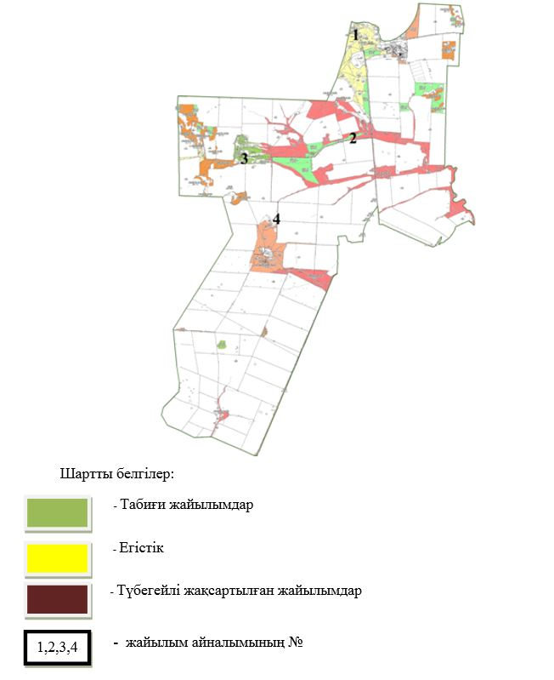

© 2012. Қазақстан Республикасы Әділет министрлігінің «Қазақстан Республикасының Заңнама және құқықтық ақпарат институты» ШЖҚ РМК